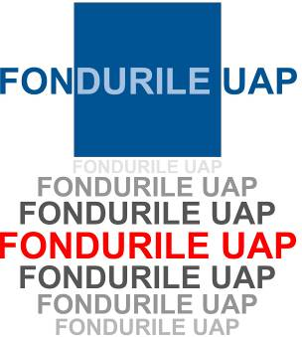 | UNIUNEA ARTIŞTILOR PLASTICI DIN REPUBLICA MOLDOVA  are onoarea să Vă invite  LA MASA ROTUNDĂ  în dezbatere:  expoziţia de artă contemporană  Martie 31 – 10 Mai, 2011  Începutul mesei rotunde: ora 16:00, Marţi, 03 Mai 2011  Moderator: Tudor Braga  Centrul Expoziţional Constantin Brâncuşi, Bd. Ştefan cel Mare şi Sfânt, 3, Chişinău  Program: 10:00-18:00. Luni închis www.arta.md

